Bohoslužby v kapličce-zvoničce sv. Floriána v Jílovišti

Pražská ulice – zastávka autobusu l. 318 a l. 449 - Jíloviště, obec směr Praha

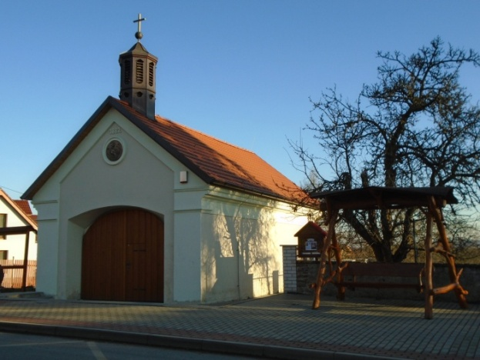

Mše svatá celebrovaná P. Janem Dlouhým

z Římskokatolické farnosti v Mníšku pod Brdy

**v sobotu 23. dubna 2022 od 18:00 hodin.**

Farářka Českobratrské církve evangelické

Mgr. Vendula Glancová z Husova Domu

ve  Hvozdnici přijede k bohoslužbě

**na Boží hod velikonoční**

**v neděli 17. dubna 2022 od 17:00 hodin.**